Lepo pozdravljeni mladi likovniki.
Še malo in šolskega leta bo konec. Vsem, ki ste v letošnjem šolskem letu likovno ustvarjali pri likovnem krožku, čestitam za ustvarjalnost. Nastalo je veliko čudovitih likovnih del. Obiskovalci naše šole so lahko občudovali vaša dela razstavljena na glavnem stopnišču. Sodelovali smo na vrsto likovnih natečajev. V času pandemije, učenja na daljavo, ste nekateri še naprej opravljali likovne naloge. Izbrana dela smo objavili na FB naše šole.
Upam, da se tudi v naslednjem šolskem letu srečamo pri likovnem krožku.
Za zadnjo likovno nalogo sem izbrala lutko, kužka. Izdelajte ga in si z njim polepšajte počitnice.
Potrebujete:
- 2 papirnata tulčka, vrvico, filc ali kolaž papir, 4 plutovinaste zamaške, dvoje oči, slamico za sok, flomastre.
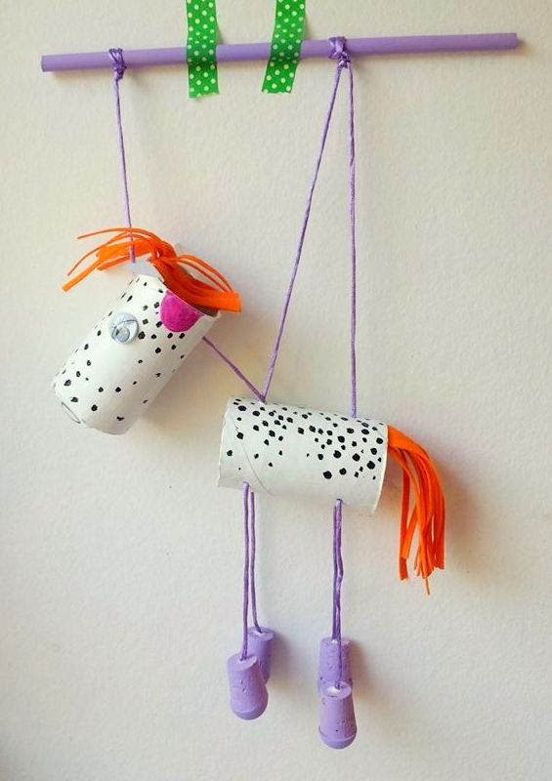
ŽELIM VAM BREZSKRBNE POČITNICE.
Lep pozdrav, mentorica likovnega krožka Ana Bogovič

